Program MK ČR Podpora obnovy kulturních památek prostřednictvím
obcí s rozšířenou působností v roce 2014 – rozděleno 208 tis. Kč
1. kolo – rozděleno 208 tis. Kč
Socha sv. Josefa při kostele sv. Jiljí (restaurování – II. etapa)
rejstříkové č. ÚSKP 37273/8-85, k.ú. Huzová

vlastník KP: obec Huzová  celkové náklady: 62 000 Kč příspěvek z programu: 55 000 Kč  podíl žadatele: 7 100 Kč | 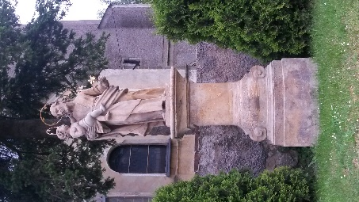
Socha sv. Jana Nepomuckého v Norberčanech (restaurování)
rejstříkové č. ÚSKP 32656/8-141, k.ú. Norberčany

vlastník KP: obec Norberčany  celkové náklady: 170 200 Kč příspěvek z programu: 153 000 Kč  podíl žadatele: 17 200 Kč | 